Образовательная программа по направлению подготовки бакалавров
09.03.01 ИНФОРМАТИКА И ВЫЧИСЛИТЕЛЬНАЯ ТЕХНИКА
В рамках данного профиля осуществляется подготовка бакалавров, объектами профессиональной деятельности которых являются: вычислительные машины, комплексы, системы и сети; программное обеспечение средств вычислительной техники и автоматизированных систем (программы, программные комплексы и системы); математическое, информационное, техническое, эргономическое, организационное и правовое обеспечение автоматизированных систем. Основные изучаемые дисциплины: «Программирование», «Операционные системы», «Базы данных», «ЭВМ и периферийные устройства», «Сети и телекоммуникации», «Защита информации», «Технологии разработки программного обеспечения», «Технологии и инструментальные средства интернет программирования», «Информационные системы на основе систем управления базами данных».

4 года очная форма обучения  5 лет заочная форма обучения | 46 бюджетных места, 20 платных мест (2019 г.)  10 бюджетных мест (2019 г.)
RUS  Обучение ведется на русском языке | Государственная аккредитация

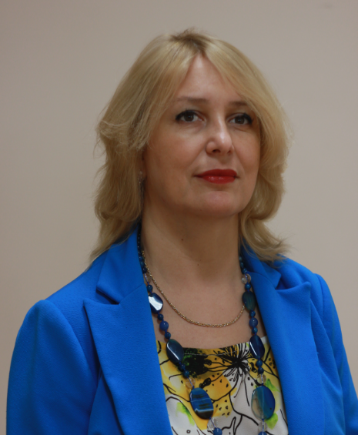 | Руководитель образовательной программы  Торкунова Юлия Владимировна ,  доктор педагогических наук,  e-mail: torkynova@mail.ru  тел.: 8(843)5194326  420066, г.Казань,  ул. Красносельская, 51  каб. В-706

Обращение руководителя образовательной программы

Друзья!

Мы вступаем в эпоху индустриальной революции 4.0. и цифровизация проникает во все стороны нашей жизни. Наша кафедра уже несколько лет успешно находится в этом современном тренде, выпуская наиболее востребованных в наши дни IT-специалистов! Поскольку сфера цифровых технологий довольно динамичная, то и обучение развивается вместе с ней: чтобы отвечать современным требованиям программы обучения ежегодно пересматриваются, а преподавательский состав не перестает повышать свою квалификацию. Среди преподавателей много молодежи, которая активно знакомит студентов с новыми технологиями программирования, о которых узнаете и вы! Ждем вас на нашей кафедре и мы с радостью передадим вам наш опыт и знания!

О программе

Область профессиональной деятельности бакалавров по образовательной программе направления подготовки 09.03.01 «Технологии разработки программного обеспечения» в рамках данного профиля осуществляется подготовка бакалавров, объектами профессиональной деятельности которых являются: вычислительные машины, комплексы, системы и сети; программное обеспечение средств вычислительной техники и автоматизированных систем (программы, программные комплексы и системы); математическое, информационное, техническое, эргономическое, организационное и правовое обеспечение автоматизированных систем.
Объектами профессиональной деятельности выпускников, освоивших программу бакалавриата, являются:
- электронно-вычислительные машины (далее - ЭВМ), комплексы, системы и сети;
- автоматизированные системы обработки информации и управления;
- системы автоматизированного проектирования и информационной поддержки жизненного цикла промышленных изделий;
- программное обеспечение средств вычислительной техники и автоматизированных систем (программы, программные комплексы и системы); математическое, информационное, техническое, лингвистическое, программное, эргономическое, организационное и правовое обеспечение перечисленных систем.

Образовательная программа включает формирование общекультурных компетенций, основанных на гуманитарных, социальных, правовых, экономических, математических и естественнонаучных знаниях, позволяющих ему успешно трудиться в избранной сфере деятельности, способствующих его социальной мобильности и устойчивости на рынке труда; профессиональных компетенций для проектно-конструкторской, проектно-технологической, научно-педагогической, монтажно-наладочной и сервисно-эксплуатационной деятельности в соответствии с требованиями ФГОС ВПО по данному направлению подготовки.

Основные изучаемые дисциплины

- «Программирование»
- «Операционные системы»
- «Базы данных»
- «Java технологии»
- «Сети и телекоммуникации»
- «Защита информации»
- «Технологии разработки программного обеспечения»
- «Технологии и инструментальные средства интернет программирования»
- «Программное обеспечение мобильных приложений».

Места трудоустройства выпускников

Квалификация выпускников, освоивших образовательную программу, позволяет работать:
на таких объектах и предприятиях, как КАПО им. Горбунова, «Bosch Service Solution», «Teleperfomance Russia Group», АО «Барс Груп», ООО «АйМатикТекнолоджи», «Казанская городская сеть», ПАО «Вымпелком»

Достижения студентов

ОБУЧАЮЩИЕСЯ ПО ПРОГРАММЕ «Информатика и вычислительная техника» ПОЛУЧАЮЩИЕ ИМЕННЫЕ СТИПЕНДИИ:

1. Президента Российской Федерации
1. Архипов Леонид Сергеевич 2017
2. Данилова Ольга Олеговна 2017
3. Гиззатуллина Камила 2018

2. Правительства Российской Федерации
1. Ахмадуллин Раиль Наилевич 2017
2. Губаев Тимур Олегович 2017
3. Мурунова Валерия Викторовна 2017/18
4. Мисоедова Елизавета Юрьевна 2018
5. Яшагин Семен Дмитриевич 2018
6. Кривоногова Анастасия Евгеньевна 2019
3. Именная стипендия Мэра г.Казани
1. Яшагин Семен Дмитриевич 2017

ОБУЧАЮЩИЕСЯ ПО ПРОГРАММЕ «Технологии разработки программного обеспечения» - ПОБЕДИТЕЛИ И ПРИЗЕРЫ ОЛИМПИАД
И КОНКУРСОВ:

- Международный уровень

1. Баязитов Искандер, открытая международная студенческая Интернет-олимпиада по дисциплине "Информатика" ПГТУ г. Йошкар-Ола, 1 место
2.Чистяков Алексей, открытая международная студенческая Интернет-олимпиада по дисциплине "Информатика " ПГТУ г. Йошкар-Ола, 1 место
3. Губаев Тимур, открытая международная студенческая Интернет-олимпиада по дисциплине " Информатика " ПГТУ г. Йошкар-Ола, 2 место

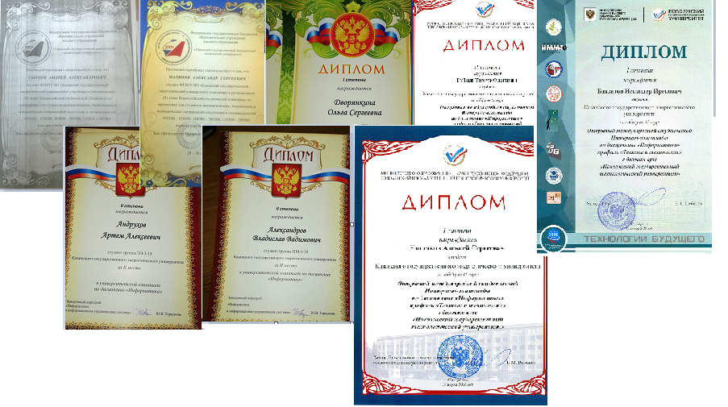

ПРОГРАММА ОБУЧЕНИЯ

В разделе описаны требования по освоению образовательной программы. Точный перечень дисциплин и требований содержится в учебных планах, ежегодно утверждаемых университетом (kgeu.ru– Сведения об образовательной организации – Образование – Информация по образовательным программам – Ссылка на учебный план с приложением его копии).
Продолжительность освоения образовательной программы по очной форме обучения составляет 4 года.
На первом курсе обучающиеся изучают в основном обязательные дисциплины учебного плана, элективные дисциплины по физической культуре и спорту и две дисциплины, формируемые участниками образовательных отношений (вариативные дисциплины):
Философия
История
Иностранный язык
Русский язык и культура речи
Технологии самообразования и самоорганизации
Высшая математика
Информационные технологии
Деловой Иностранный язык
Физика
Алгоритмизация и программирование
Элективные дисциплины по физической культуре и спорту

На втором курсе обучающиеся продолжают изучать обязательные дисциплины, элективные дисциплины по физической культуре и спорту и дисциплины, формируемые участниками образовательных отношений (вариативные дисциплины):
Правоведение
Математические модели и методы
Теория вероятностей и математическая статистика
Теория систем и системный анализ
Информационная безопасность
Основы операционных систем
Математические пакеты программ
Пакеты прикладных программ
Безопасность жизнедеятельности
Математическая логика и теория алгоритмов
Сетевые операционные системы и их администрирование
Статистика
Информационные системы управления
Установка и настройка аппаратных и программных средств доступа в сеть интернет
Программирование
Структура и алгоритмы обработки данных
Программно-аппаратные средства ЭВМ
Элективные дисциплины по физической культуре и спорту
На третьем курсе обучающиеся изучают в основном дисциплины, формируемые участниками образовательных отношений (вариативные дисциплины), а также продолжают изучать четыре обязательные дисциплины:
Экономика
Правовые основы информатики
Коммуникационный менеджмент
Физическая культура и спорт
Информационный менеджмент
Программирование
Технологии разработки программного обеспечения
Java-технологии
Сети и телекоммуникации
Информационные системы
Базы данных
Администрирование сетей
На третьем курсе после теоретического обучения, в летний период, обучающиеся проходят производственную практику (практику по получению профессиональных умений и опыта профессиональной деятельности и технологическую практику) в течение 4 недель.

На четвертом курсе обучающиеся начинают изучать дисциплины, направленные на формирование профессиональных компетенций, которые сопряжены с трудовыми функциями профессионального стандарта (вариативные дисциплины):
Технологии разработки программного обеспечения
Объектно-ориентированное программирование на языке C#
Нейронные сети
Программные методы обработки изображений и распознавания образов
WEB-программирование
Разработка программного обеспечения мобильных систем
Программное обеспечение микропроцессоров и микроконтроллеров
Проектный практикум по разработке программного обеспечения
Документирование и сертификация программного обеспечения
Проектирование программного обеспечения средств вычислительной техники и автоматизированных систем

На четвертом курсе обучающиеся проходят производственную практику (выполняют научно-исследовательскую работу в 7 семестре) и преддипломную практику в 8 семестре.
После преддипломной практики обучающиеся готовятся к сдаче и сдают государственный экзамен, выполняют выпускную квалификационную работу (ВКР), готовятся к процедуре её защиты и защищают ВКР.
ПРЕПОДАВАТЕЛИ

В 2019/2020 учебном году в реализации образовательной программы принимают участие следующие педагогические работники:

Фамилия Имя Отчество | Должность, кафедра,  ученая степень | Читаемые дисциплины
Авдошин Г.В. | Доцент | Философия
Ибраева Г.Р | Доцент | Правоведение
Шакурова Г.З. | Старший Преподаватель | Правоведение
Алтынбаева Э.Р. | Доцент | Экономика
Исмагилов И.Р. | Доцент | Правовые основы информатики
Галиахметова А.Т | Доцент | Иностранный язык
Губайдуллина Р.И. | Доцент | Иностранный язык
Муллахметова Г.Р. | Доцент | Иностранный язык
Демидова Л.Т. | Доцент | Русский язык и культура речи
Матушанский Г.У. | Доцент | Технологии самообразования и самоорганизации
Ехлакова Е.А. | Доцент | Коммуникационный менеджмент
Панкратьева Т.Н. |  | Высшая математика
Гарифьянов А.Ф. |  | Высшая математика
Сунгатуллина З.Ю |  | Высшая математика
Латыпов Р.Х. | Профессор | Математические модели и методы
Будникова И.К | Доцент | Математические модели и методы
Будникова И.К | Доцент | Теория вероятностей и математическая статистика
Гадильшина В.Р |  | Теория вероятностей и математическая статистика
Андреев В.В. | Доцент | Теория систем и системный анализ
Петрова Н.К. | Доцент | Информационные технологии
Салтанаев Э.И. | Доцент | Информационные технологии
Сафиуллина Л.Х | Доцент | Информационная безопасность
(Исмагилов И.Р.) | Доцент, ст.пр | Информационная безопасность
Киселев Н.С. | Доцент | Основы операционных систем
Торкунова Ю.В. | зав.каф | Пакеты прикладных программ
Сибаева Г.Р. | Доцент | Пакеты прикладных программ
Волченко К.М. | Доцент | Компьютерная графика
Сильверстова Н.С. | Старший преподаватель | Информационный менеджмент
Абдульмянов Т.Р | Доцент | Математическая логика и теория алгоритмов
Погорельцев А.И. | Доцент | Физика
Зайнашева Г.Н. | Доцент | Физика
Гарькавый С.О. |  | Физика
Ситников С.Ю. | Доцент | Сетевые операционные системы и их администрирование
Киселев Н.С. | Доцент | Сетевые операционные системы и их администрирование
Будникова И.К. | Доцент | Статистика
Петрова Н.К. | Доцент | Программирование
Петрова А.С. | Доцент | Программирование
Шустова К.П. | Старший Преподаватель | Технологии разработки программного обеспечения
Богомолова О.И. | Доцент | WEB-программирование
Майстер Андрей | Доцент | WEB-программирование
Ситников С.Ю. | Доцент | Сети и телекоммуникации
Галимянов Ф.А. | Старший Преподаватель | Java-технологии
Фатыхов Р.И. | Старший Преподаватель | Java-технологии
Сибаева Г.Р. | Доцент | Информационные системы
Латыпов Р.Х. | Доцент, Профессор | Базы данных
Абдульмянов Т.Р. | Доцент | Базы данных
Ситников С.Ю. | Доцент | Администрирование сетей
Латыпов Р.Х. | Доцент | Прикладная информатика
Касимов В.А. | Доцент | Прикладная информатика
Сильверстова Н.С. | Доцент, ст.пр | Информационные системы управления
Тазиева Р.Ф.. | Доцент | Объектно-ориентированное программирование на языке C#
Майстер Андрей | Доцент | Объектно-ориентированное программирование на языке C#
Лаптева Т.В | Доцент | Нейронные сети - основы системного программирования
Шустова К.П. | Доцент | Методы обработки изображений и распознавания образов-Веб программирование
Ахметшин Д.А. | Доцент | Разработка программного обеспечения мобильных систем-архитектура и методы этапов разработки программного обеспечения
Ситников С.Ю. |  | Микропроцессоры и микроконтроллеры
Петрова А.С. | Доцент | Проектный практикум
Коростелева Д.М. | Доцент | Проектный практикум
Исмагилов И.Р. | Доцент | Документирование и сертификация программного обеспечения

